ВСЕРОССИЙСКАЯ ОЛИМПИАДА ШКОЛЬНИКОВ
ПРАВО. 2024–2025 уч. г.
ШКОЛЬНЫЙ ЭТАП. 7–8 КЛАССЫ
ОТВЕТЫ
Максимальный балл за работу – 70.

1–11. Выберите один или несколько правильных ответов.

- В каких судах судьи назначаются Президентом РФ?
А) Хамовнический районный суд г. Москвы
Б) Верховный Суд РФ
В) Конституционный Суд РФ
Г) Московский городской суд
Д) Арбитражный суд города Москвы

- Выберите самый крупный элемент системы права.
А) норма права
Б) субинститут права
В) институт права
Г) подотрасль права
Д) отрасль права

- Как называется законодательный орган власти города Москвы?
А) Федеральное Собрание
Б) Правительство
В) Мэр
Г) Президент
Д) Губернатор
Е) Московская Городская Дума

- В РФ за дипломатические отношения с иностранными государствами отвечает министерство
А) иностранных дел
Б) внутренних дел
В) внешних отношений
Г) дипломатических консультаций
Д) внешней политики

- Как называется договор, который заключается между работником и работодателем?
А) рабочий
Б) трудовой
В) брачный
Г) трудолюбивый
Д) наёмный
- Как называется налог, который физические лица в РФ платят со своей зарплаты?
А) подоходный
Б) налог на добавленную стоимость
В) зарплатный
Г) подушевой
Д) рабочий

- В каком государстве глава государства именуется «Папа»?
А) Италия
Б) Израиль
В) Ватикан
Г) Саудовская Аравия
Д) США
Е) Великобритания
Ж) Япония

- Выберите обязанности гражданина РФ согласно Конституции РФ.
А) уплата законно установленных налогов и сборов
Б) защита Отечества
В) получение высшего образования
Г) забота родителей о несовершеннолетних детях
Д) изучение хотя бы одного иностранного языка
Е) сдача нормативов ГТО
Ж) умение оказывать первую медицинскую помощь

- Сколько куплетов (без припева) в государственном гимне РФ?
А) 1
Б) 2
В) 3
Г) 4
Д) 5

- Какая теория происхождения государства исходит из того, что государство возникло в результате возникновения частной собственности на средства производства?
А) расовая
Б) теологическая
В) психологическая
Г) патриархальная
Д) марксистская

- Что из нижеперечисленного не является ценной бумагой?
А) акция
Б) облигация
В) вексель
Г) лотерейный билет

Ответы
1 | 2 | 3 | 4 | 5 | 6 | 7 | 8 | 9 | 10 | 11
АГД | Д | Е | А | Б | А | В | АБГ | В | Д | Г

По 2 балла за каждый правильный ответ, максимум – 22 балла.

12–14. Решите ребусы. Ответы с орфографическими ошибками влекут выставление оценки 0 баллов.

12.
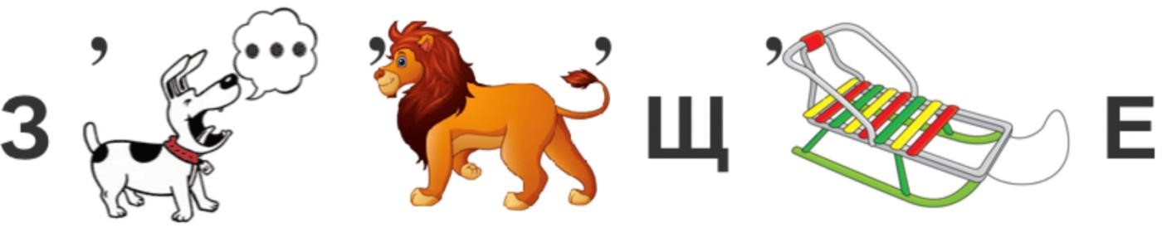

Ответ: завещание.

13.
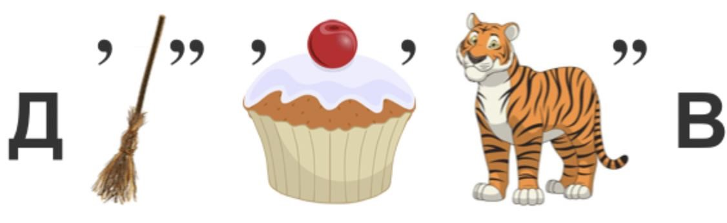
Ответ: детектив.

14.
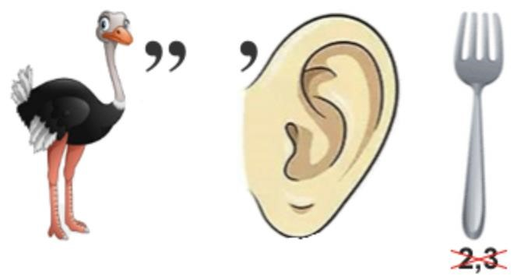
Ответ: страховка. По 2 балла за каждый правильный ответ, максимум – 6 баллов.

15. Установите истинность или ложность суждений.
- Недееспособные лица могут самостоятельно совершать только мелкие бытовые сделки.
- Человека, который получил гражданство РФ на основании рождения, можно лишить гражданства, если он совершит особо тяжкое преступление.
- Помилование осуществляет Генеральный прокурор РФ.
- Кандидат на пост Президента РФ может иметь одновременно не более 3-х гражданств.
- Ответственность за убийство человека в Уголовном кодексе РФ строже, чем ответственность за кражу денег из кармана одежды.
- Министерства являются органами судебной власти.
- Работником по трудовому договору по общему правилу можно быть с 16 лет. 8. Стороны по договору розничной купли-продажи именуют продавцом и покупателем.
- ООО – коммерческое юридическое лицо.
- В мире федераций больше, чем унитарных государств.

Ответы
1 | 2 | 3 | 4 | 5 | 6 | 7 | 8 | 9 | 10
нет | нет | нет | нет | да | нет | да | да | да | нет

По 1 баллу за каждый правильный ответ, максимум – 10 баллов.

16–23. Заполните пропуски. Вставьте пропущенное слово/словосочетание или число в той форме, в которой оно должно быть в предложении. Ответы с орфографическими ошибками не засчитываются.

- Административным центром Орловской области является город ____________.
- Каждый имеет право получить _____________ образование бесплатно на конкурсной основе.
- ________________ – это лица без гражданства.
- Малолетние – это лица, которые не достигли возраста ____ лет.
- В високосном году ____ дней.
- __________________ – устойчивая правовая связь между человеком и государством, которая выражается во взаимных правах, обязанностях и ответственности.
- Соборное уложение было принято в _____ году.
- Структура федеральных органов исполнительной власти утверждается
__________ Президента РФ.

Ответы
16 | Орел/Орёл
17 | высшее
18 | апатриды
19 | 14
20 | 366
21 | гражданство
22 | 1649
23 | указом
По 2 балла за каждый правильный ответ, максимум – 16 баллов.

24. Установите соответствие между полномочием и юридической профессией, к компетенции которой оно относится.

Полномочие | Профессия
1) участие в качестве представителя доверителя в гражданском и административном процессах | А) адвокат
2) участие в уголовном судопроизводстве в качестве государственного обвинителя | Б) следователь
3) удостоверение завещания | В) прокурор
4) расследование уголовных дел | Г) нотариус
5) проверка правильности бухгалтерской отчётности | Д) аудитор

Ответы
1 | 2 | 3 | 4 | 5
А | В | Г | Б | Д
По 1 баллу за каждое верное соотнесение, максимум – 5 баллов.

25. Дешифровщик. Вам зашифровано слово. Каждая цифра может означать одну из букв. Возможные буквы указаны в таблице. Обратите внимание, что буква «Е» одновременно может означать букву «Ё», буква «И» – букву «Й», буква «Ь» – букву «Ъ». Ваша задача – отгадать слово.

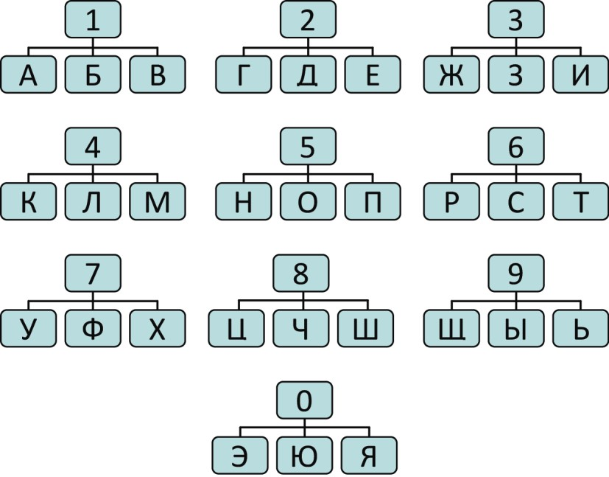

Например, загадана фамилия представителя естественно-правовой теории происхождения права. Она представлена в следующем шифре
4 5 5 6 2 6 4 9 2. Путём подбора получаем «Монтескье», где 4 – М, 5 – О, 5 – Н, 6 – Т, 2 – Е, 6 – С, 4 – К, 9 – Ь, 2 – Е.

Расшифруйте следующие термины.

Термин из гражданского права: 2 5 2 5 1 5 6. Ответ: договор.

Термин из трудового права: 3 1 6 5 4 1 6 1. Ответ: зарплата.

Термин из семейного права: 6 7 5 6 7 2.
Ответ: супруг. По 2 балла за каждый правильный ответ, максимум – 6 баллов.

26. Филворд. В представленной таблице нужно найти 5 зашифрованных правовых терминов. Слово может быть зашифровано или по горизонтали, или по вертикали (сверху вниз). Слово не может быть найдено по диагонали.
Минимальное количество букв в правовом термине – 3.
Ответы с орфографическими ошибками не засчитываются.
И | Ж | Й | З | П | Щ | Ж | Й | Ч | Н
Ю | Ё | С | Я | Н | А | Ш | Е | Ш | А
Ж | Ъ | У | Я | Ч | О | A | В | Т | Ъ
Ё | Э | Д | У | Н | П | Л | Б | Р | Р
Ф | Т | Ш | У | П | Ц | И | В | А | Э
П | Е | Н | Я | Ъ | И | Б | Ё | Ф | Я
Л | И | А | И | Ъ | Э | И | О | Ч | М
А | Е | О | П | Ж | А | П | Ю | Ь | Б
Ю | Д | О | Г | О | В | О | Р | В | Г
Х | Г | С | Э | О | И | З | С | Ф | И

Слово 1 – орган власти (3 буквы): _________.
Слово 2 – термин из гражданского права (4 буквы): ____________.
Слово 3 – термин из гражданского права (7 букв): __________________.
Слово 4 – термин из уголовно-процессуального права (5 букв): _____________. Слово 5 – вид уголовного наказания (5 букв): _____________.

Ответы:
Слово 1 – орган власти (3 буквы): СУД.
Слово 2 – термин из гражданского права (4 буквы): ПЕНЯ.
Слово 3 – термин из гражданского права (7 букв): ДОГОВОР.
Слово 4 – термин из уголовно-процессуального права (5 букв): АЛИБИ.
Слово 5 – вид уголовного наказания (5 букв): ШТРАФ.

И | Ж | Й | З | П | Щ | Ж | Й | Ч | Н
Ю | Ё | С | Я | Н | А | Ш | Е | Ш | А
Ж | Ъ | У | Я | Ч | О | A | В | Т | Ъ
Ё | Э | Д | У | Н | П | Л | Б | Р | Р
Ф | Т | Ш | У | П | Ц | И | В | А | Э
П | Е | Н | Я | Ъ | И | Б | Ё | Ф | Я
Л | И | А | И | Ъ | Э | И | О | Ч | М
А | Е | О | П | Ж | А | П | Ю | Ь | Б
Ю | Д | О | Г | О | В | О | Р | В | Г
Х | Г | С | Э | О | И | З | С | Ф | И

По 1 баллу за каждый правильный ответ, максимум - 5 баллов. Ответы с орфографическими ошибками – 0 баллов.

